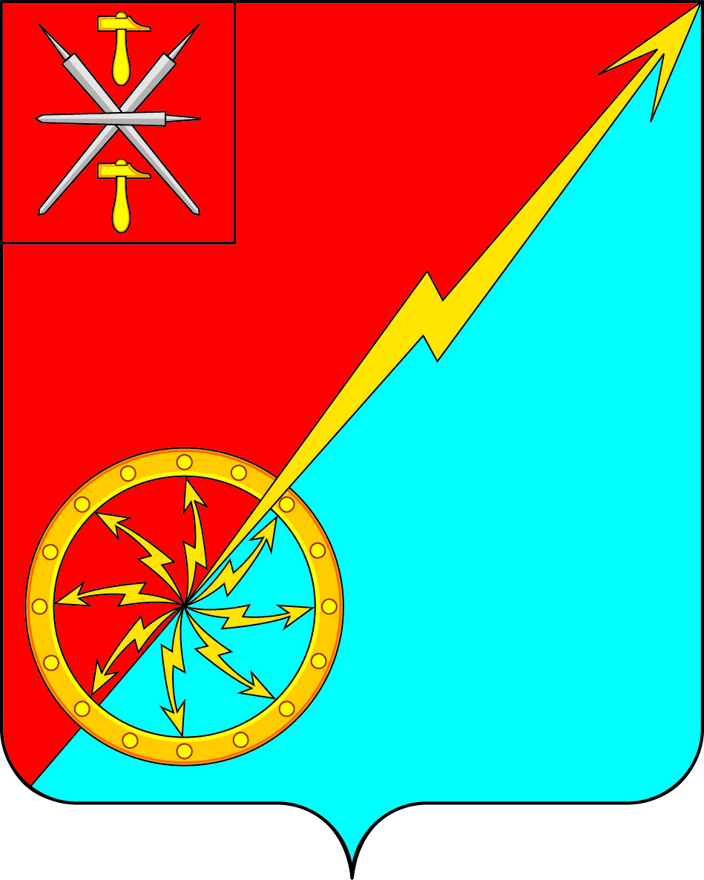

**Собрание депутатов муниципального образования**

**город Советск Щекинского района**

**V созыва**

**ПРОЕКТ РЕШЕНИЕ**

**от ______________ 2025 года № ___________**

**Об утверждении Положения о порядке разработки и утверждения условий конкурса, порядке контроля за их исполнением и порядке подтверждения победителем конкурса исполнения таких условий при приватизации муниципального имущества муниципального образования город Советск Щекинского района**

В соответствии с Федеральным законом от 21.12.2001 N 178-ФЗ "О приватизации государственного и муниципального имущества", Постановлением Правительства Российской Федерации от 12.08.2002 N 584 "Об утверждении Положения о проведении конкурса по продаже государственного и муниципального имущества", решением Собрания депутатов муниципального образования город Советск Щекинского района от 30.10.2017 № 58-192 «Об утверждении Положения «О приватизации муниципального имущества муниципального образования город Советск Щекинского района», на основании Устава муниципального образования город Советск Щекинского района, Собрание депутатов муниципального образования город Советск Щекинского района **РЕШИЛО:**

1.Утвердить Положение о порядке разработки и утверждения условий конкурса, порядке контроля за их исполнением и порядке подтверждения победителем конкурса исполнения таких условий при приватизации муниципального имущества муниципального образования город Советск Щекинского района (приложение).

2. Настоящее решение обнародовать путем размещения на официальном сайте муниципального образования город Советск Щекинского района и на информационном стенде администрации муниципального образования город Советск Щекинского района по адресу: Тульская область, Щекинский район, город Советск, пл. Советов, д.1.

3. Решение вступает в силу со дня обнародования.

Глава муниципального образования

город Советск Щекинского района Е. В. Холаимова

Приложение

к решению собрания депутатов

муниципального образования

г. Советск Щекинского района от _____________2025г. № ________

**ПОЛОЖЕНИЕ**

**о порядке разработки и утверждения условий конкурса, порядке контроля за их исполнением и порядке подтверждения победителем конкурса исполнения таких условий при приватизации муниципального имущества муниципального образования город Советск Щекинского района**

**Раздел I.**

**Общие положения**

1. Настоящее Положение регулирует вопросы разработки и утверждения условий конкурса при приватизации акций акционерного общества, долей в уставном капитале общества с ограниченной ответственностью, которые находятся в муниципальной собственности муниципального образования г. Советск Щекинского района и составляют более чем 50 процентов уставного капитала указанных обществ, либо находящихся в муниципальной собственности муниципального образования г. Советск Щекинского района объектов культурного наследия, включенных в Единый государственный реестр объектов культурного наследия (памятников истории и культуры) народов Российской Федерации (далее также - имущество), путем их продажи на конкурсе, контроля за их исполнением и подтверждения победителем конкурса исполнения таких условий, если в отношении такого имущества его покупателю необходимо выполнить определенные условия.

2. Перечень условий конкурса по продаже муниципального имущества муниципального образования г. Советск Щекинского района определяется в соответствии с пунктом 21 [статьи 20](consultantplus://offline/ref=154E4475AEA93202AF5BAE6557B15CACCB1C9BA55B932E508EA44C26DE1217A6DB337138F632E93DD516E9F5D7B11AFEF929A17B867A533BA5m3G) Федерального закона от 21.12.2001 N 178-ФЗ "О приватизации государственного и муниципального имущества" (далее - Федеральный закон N 178-ФЗ).

**Раздел II.**

**Порядок разработки и утверждения условий конкурса**

**по продаже муниципального имущества**

3. Условия конкурса по продаже муниципального имущества муниципального образования г. Советск Щекинского района, определенные пунктом 2 настоящего Положения (далее - условия конкурса), разрабатываются:

а) при продаже акций акционерного общества либо долей в уставном капитале общества с ограниченной ответственностью, более чем 50 процентов уставного капитала которых находится в муниципальной собственности муниципального образования г. Советск Щекинского района, - уполномоченным органом администрации муниципального образования г. Советск Щекинского района, осуществляющим координацию и регулирование деятельности в соответствующей отрасли;

б) при продаже объектов культурного наследия, включенных в Единый государственный реестр объектов культурного наследия (памятников истории и культуры) народов Российской Федерации (далее - объекты культурного наследия), - Главным управлением по государственной охране объектов культурного наследия Тульской области.

4. В случае включения в прогнозный план (программу) приватизации муниципального имущества муниципального образования г. Советск Щекинского района имущества, которое планируется приватизировать путем продажи на конкурсе, уполномоченный орган направляет запрос органам власти, указанным в пункте 3 настоящего Положения, о необходимости представления условий конкурса.

Условия конкурса направляются в уполномоченный орган в срок, не превышающий 14 календарных дней с даты получения запроса о необходимости представления условий конкурса.

5. В случае включения в прогнозный план (программу) приватизации муниципального имущества муниципального образования г. Советск Щекинского района имущества, которое планируется приватизировать путем продажи на конкурсе, в отношении которого координация и регулирование деятельности осуществляются уполномоченным органом, условия конкурса разрабатываются уполномоченным органом в срок, не превышающий 14 календарных дней с даты включения в прогнозный план (программу) приватизации муниципального имущества муниципального образования г. Советск Щекинского района, которое планируется приватизировать путем продажи на конкурсе.

6. Условия конкурса должны соответствовать требованиям, установленным [статьей 20](consultantplus://offline/ref=F75D6B34F838C1B16B80E5CD7D434293F2DE157A98EEFD64B7FB1AE84AE68A30F54DC4EA39F4D875E4499729BC629C50C1F7797BA4B7mFG) Федерального закона N 178-ФЗ, и содержать:

а) экономическое обоснование;

б) сроки исполнения условий конкурса;

в) порядок подтверждения победителем конкурса исполнения таких условий, в том числе перечень документов, которыми будет подтверждено исполнение таких условий.

7. Условия конкурса по продаже объектов культурного наследия должны соответствовать требованиям, перечисленным в пункте 6 настоящего Положения и установленным [статьей 29](consultantplus://offline/ref=F75D6B34F838C1B16B80E5CD7D434293F2DE157A98EEFD64B7FB1AE84AE68A30F54DC4ED39F1D875E4499729BC629C50C1F7797BA4B7mFG) Федерального закона N 178-ФЗ.

К условиям конкурса в отношении объекта культурного наследия прилагаются документы, указанные в [части 2](consultantplus://offline/ref=F75D6B34F838C1B16B80E5CD7D434293F2DE157A98EEFD64B7FB1AE84AE68A30F54DC4ED39F3D875E4499729BC629C50C1F7797BA4B7mFG) и (или) [части 5 статьи 29](consultantplus://offline/ref=F75D6B34F838C1B16B80E5CD7D434293F2DE157A98EEFD64B7FB1AE84AE68A30F54DC4ED38F6D875E4499729BC629C50C1F7797BA4B7mFG) Федерального закона N 178-ФЗ, либо надлежащим образом оформленные их копии.

8. В отношении объекта культурного наследия, состояние которого признается неудовлетворительным в соответствии с Федеральным [законом](consultantplus://offline/ref=F75D6B34F838C1B16B80E5CD7D434293F2DE1B7C93E9FD64B7FB1AE84AE68A30E74D9CE33BFDCD20B713C024BEB6mAG) от 25.06.2002 N 73-ФЗ "Об объектах культурного наследия (памятниках истории и культуры) народов Российской Федерации" (далее - Федеральный закон N 73-ФЗ) и который приватизируется путем продажи на конкурсе, в уполномоченный орган представляется согласованная в порядке, установленном Федеральным [законом](consultantplus://offline/ref=F75D6B34F838C1B16B80E5CD7D434293F2DE1B7C93E9FD64B7FB1AE84AE68A30E74D9CE33BFDCD20B713C024BEB6mAG) N 73-ФЗ, проектная документация по сохранению объекта культурного наследия (стадия - эскизный проект реставрации), которая включается в состав конкурсной документации.

9. Срок выполнения условий конкурса по продаже акций акционерного общества, долей в уставном капитале общества с ограниченной ответственностью, которые находятся в муниципальной собственности муниципального образования г. Советск Щекинского района и составляют более чем 50 процентов уставного капитала указанных обществ, не может превышать одного года.

Срок выполнения условий конкурса по продаже объекта культурного наследия, включенного в реестр объектов культурного наследия, не должен превышать семи лет.

10. Условия конкурса утверждаются постановлением администрации муниципального образования г. Советск Щекинского района, при отсутствии оснований для отказа в утверждении условий конкурса, установленных пунктом 11 настоящего Положения, путем включения условий конкурса в проект решения об условиях приватизации муниципального имущества муниципального образования г. Советск Щекинского района, [согласно](consultantplus://offline/ref=F75D6B34F838C1B16B80FBC06B2F189DF7DD42709CEDFE3AEAA441B51DEF8067B2029DAD7FF9D221B50DC22DB73FD31596E47B72B87FD5725A5AC5BEmEG) решению Собрания депутатов муниципального образования г. Советск Щекинского района от 30.10.2017 № 58-192 «Об утверждении Положения «О приватизации муниципального имущества муниципального образования город Советск Щекинского района».

11. Основаниями для принятия решения об отказе в утверждении условий конкурса являются:

а) отсутствие экономического обоснования;

б) отсутствие сроков исполнения условий конкурса, порядка подтверждения победителем конкурса исполнения таких условий, в том числе перечня документов, которыми будет подтверждено исполнение таких условий;

в) отсутствие охранного обязательства, предусмотренного [статьей 47.6](consultantplus://offline/ref=F75D6B34F838C1B16B80E5CD7D434293F2DE1B7C93E9FD64B7FB1AE84AE68A30F54DC4E832F5D875E4499729BC629C50C1F7797BA4B7mFG) Федерального закона N 73-ФЗ, или иного охранного документа, предусмотренного [пунктом 8 статьи 48](consultantplus://offline/ref=F75D6B34F838C1B16B80E5CD7D434293F2DE1B7C93E9FD64B7FB1AE84AE68A30F54DC4E93FF6D875E4499729BC629C50C1F7797BA4B7mFG) Федерального закона N 73-ФЗ, в случае продажи объекта культурного наследия;

г) отсутствие согласованной в порядке, установленном Федеральным [законом](consultantplus://offline/ref=F75D6B34F838C1B16B80E5CD7D434293F2DE1B7C93E9FD64B7FB1AE84AE68A30E74D9CE33BFDCD20B713C024BEB6mAG) N 73-ФЗ, проектной документации по сохранению объекта культурного наследия в случае продажи объекта культурного наследия, состояние которого признается неудовлетворительным в соответствии с Федеральным [законом](consultantplus://offline/ref=F75D6B34F838C1B16B80E5CD7D434293F2DE1B7C93E9FD64B7FB1AE84AE68A30E74D9CE33BFDCD20B713C024BEB6mAG) N 73-ФЗ.

12. В договор купли-продажи муниципального имущества муниципального образования г. Советск Щекинского района включаются условия, предусмотренные [пунктом 15 статьи 20](consultantplus://offline/ref=F75D6B34F838C1B16B80E5CD7D434293F2DE157A98EEFD64B7FB1AE84AE68A30F54DC4EF3BF4D126B6069675F83E8F51CAF77A79B87CD76EB5m9G) Федерального закона N 178-ФЗ, а также обязанность победителя конкурса по представлению отчетных документов об исполнении условий конкурса.

Периодичность и форма представления отчетных документов об исполнении условий конкурса определяются договором купли-продажи имущества с учетом того, что документы представляются не чаще одного раза в квартал.

13. Учет договоров купли-продажи муниципального имущества муниципального образования г. Советск Щекинского района, заключенных по результатам конкурса, ведет уполномоченный орган.

**Раздел III.**

**Порядок контроля за исполнением условий конкурса**

**и подтверждения победителем конкурса исполнения**

**таких условий**

14. Для обеспечения эффективного контроля за исполнением условий конкурса постановлением администрации муниципального образования г. Советск Щекинского района утверждается Комиссия.

15. Комиссия:

а) осуществляет учет обязательств победителей конкурса, определенных договорами купли-продажи муниципального имущества муниципального образования г. Советск Щекинского района, и контроль за их исполнением;

б) принимает от победителей конкурса отчетные документы, подтверждающие выполнение условий конкурса;

в) проводит проверки документов, представляемых победителями конкурса в подтверждение выполнения условий конкурса;

г) обеспечивает применение предусмотренных законодательством Российской Федерации и договором купли-продажи муниципального имущества муниципального образования г. Советск Щекинского района мер воздействия, направленных на устранение нарушений и обеспечение выполнения условий конкурса.

15. В течение 14 календарных дней с даты истечения срока выполнения условий конкурса победитель конкурса представляет в уполномоченный орган сводный (итоговый) отчет о выполнении им условий конкурса с приложением документов, предусмотренных договором купли-продажи муниципального имущества муниципального образования г. Советск Щекинского района.

16. Комиссия проводит проверку исполнения условий конкурса в целом на основании сводного (итогового) отчета в течение двух месяцев со дня его получения уполномоченным органом и по итогам проведения проверки составляет в трех экземплярах акт о выполнении победителем конкурса условий конкурса или о признании условий конкурса невыполненными, в том числе при выполнении условий конкурса ненадлежащим образом (далее - акт).

17. В акте указываются дата и место его составления, данные о составе комиссии, перечень обязательств победителя конкурса по заключенному договору купли-продажи муниципального имущества муниципального образования г. Советск Щекинского района и документов, подтверждающих выполнение или невыполнение победителем конкурса условий конкурса.

18. Акт подписывается членами комиссии, принявшими участие в ее работе, и утверждается уполномоченным органом в течение 7 календарных дней со дня подписания в трех экземплярах. Два экземпляра акта остается уполномоченному органу для учета, третий экземпляр акта в течение 3 календарных дней со дня его подписания направляется победителю конкурса.

19. В случае непредставления победителем конкурса в установленный срок сводного (итогового) отчета комиссией составляется акт о признании условий конкурса невыполненными.

20. Обязательства победителя конкурса об исполнении условий конкурса считаются исполненными в полном объеме с момента подписания комиссией акта о выполнении победителем конкурса условий конкурса.

21. В случае неисполнения победителем конкурса условий договора, а также ненадлежащего их исполнения, договор купли-продажи муниципального имущества муниципального образования г. Советск Щекинского района расторгается в порядке, определенном в [пункте 23 статьи 20](consultantplus://offline/ref=F75D6B34F838C1B16B80E5CD7D434293F2DE157A98EEFD64B7FB1AE84AE68A30F54DC4EF3BF4D021B1069675F83E8F51CAF77A79B87CD76EB5m9G) Федерального закона N 178-ФЗ.